ROTINA SEMANAL DO TRABALHO PEDAGÓGICO - Atividades Remotas-Data: 15/03 a 19/03 de 2021

Turma: Etapa II A ** Prof.ª Elizete *** “E.M.E.I EMILY OLIVEIRA SILVA”

SEGUNDA-FEIRA | TERÇA-FEIRA | QUARTA-FEIRA | QUINTA-FEIRA | SEXTA-FEIRA
- VÍDEO: Leitura de história pela professora: “Que bicho será que a cobra comeu?” (https://youtu.be/QfKlfmmT2HI )  - ATIVIDADES DA APOSTILA 2  - Assistir ao vídeo explicativo das atividades de hoje.  - Realizar a atividade da página 9= recortar e colar os nomes das partes do corpo. | - ATIVIDADES DA APOSTILA 2  - Assistir ao vídeo explicativo das atividades de hoje.  - Realizar a atividade da página 10= refletir sobre a utilidade da água em nosso cotidiano e completar as palavras com o som inicial.  - BRINCADEIRA PINTANDO SOMBRAS  MATERIAIS:  - FOLHA BRANCA  - LÁPIS PARA DESENHAR  - LÁPIS DE COR  - BRINQUEDOS PEQUENOS, COMO BICHINHOS.  ESTA ATIVIDADE TEM O OBJETIVO DE DESENVOLVER A COORDENAÇÃO MOTORA FINA E A CRIATIVIDADE.  COMO NA FOTO, PEGUE UMA FOLHA DE PAPEL E COLOQUE ONDE HAJA SOL, DEPOIS COLOQUE OS OBJETOS QUE SUA CRIANÇA ESCOLHEU. ELES VÃO TER UMA SOMBRA SOBRE A FOLHA, A PROPOSTA É QUE SUA CRIANÇA TENTE CONTORNAR ESSA SOMBRA, PINTANDO-AS DEPOIS.  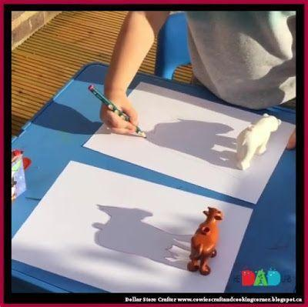  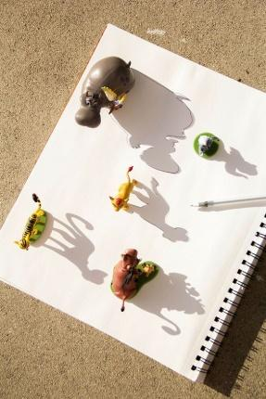 | - VÍDEO: “Show da Luna = De onde vem a água dos rios” (https://youtu.be/bqpmpBmfVXw )  - ATIVIDADES DA APOSTILA 2  - Realize a atividade da página 11 = atividade de combate ao corona vírus.  - Assistir ao vídeo explicativo das atividades de hoje.  - Aula de ARTE (Prof. ª Sandra)  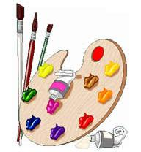 | - DIA DO BRINQUEDO LIVRE:  - Deixe sua criança escolher um brinquedo para brincar à vontade por um tempinho, explorando-o livremente. Se possível, brinque com ela. Essa interação é fundamental.  Aula on-line App ZOOM (A professora irá enviar o link no grupo para participarem da aula).  - Vídeo da história “O aniversário do Seu Alfabeto”  https://youtu.be/OoM09lfschk  - Aula: com que letra começa??? | - ATIVIDADES DA APOSTILA 2  - Assistir ao vídeo explicativo das atividades de hoje.  - Realizar a atividade da página 12 = situação problema com a cantiga “peixe vivo”  - Aula de Música  - Aula de ED. FÍSICA (Prof.ª Gleysse e Fabrício)  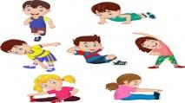
OBS: Não se esqueçam de registrar as atividades com fotos ou vídeos e enviar para a professora.

